INDICAÇÃO Nº______________ DE 2026.

Sugere ao Poder Executivo Municipal, por meio do órgão competente, que sejam solicitadas providências quanto à disponibilidade de ponto de hidratação (bebedouros) no Skate Park Carlos Alberto Parizzi.

Indico à Mesa na forma regimental, ouvido o Douto Plenário, que seja enviado ofício ao Exmo. Sr. Prefeito Municipal Rodrigo Neves, solicitando ao órgão competente, providências quanto à disponibilidade de ponto de hidratação (bebedouros) no Skate Park Carlos Alberto Parizzi, localizado no bairro de São Francisco.

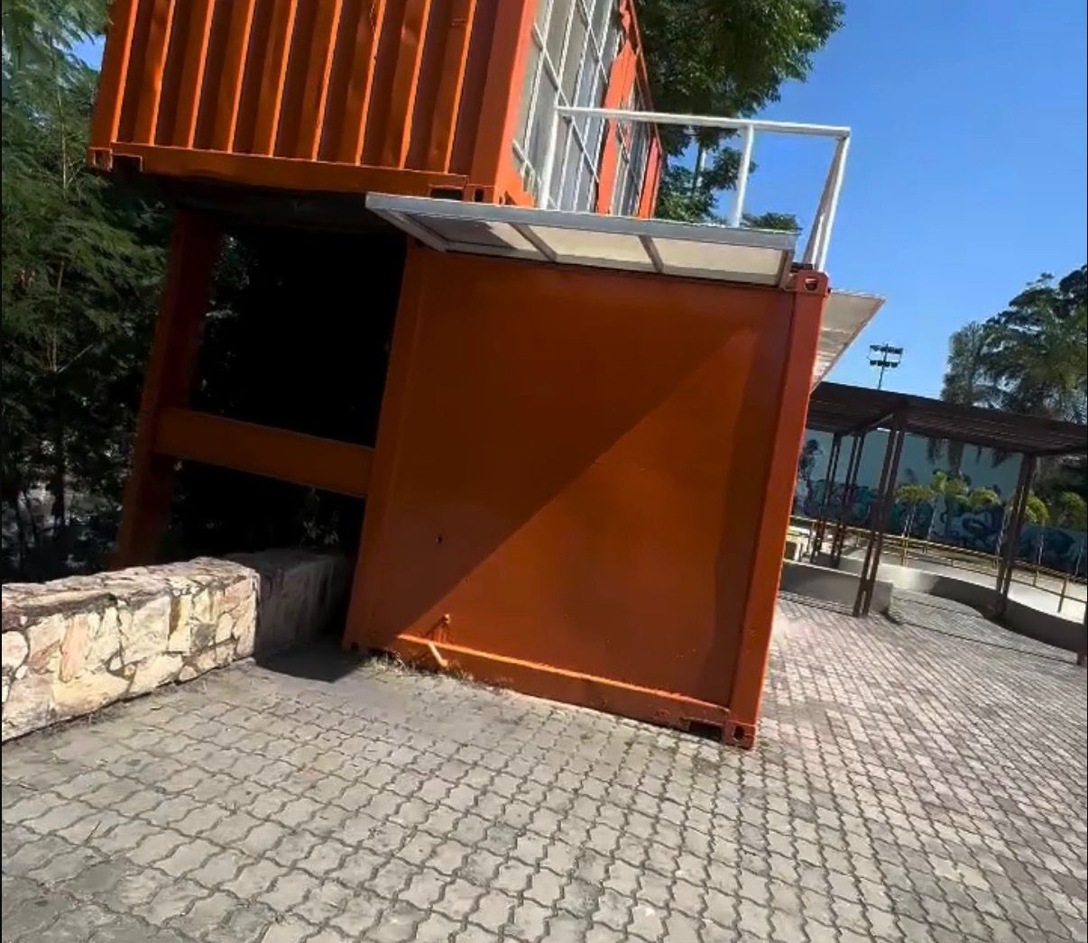

Justificativa
A presente indicação solicita a instalação de bebedouros no Skate Park Carlos Alberto Parizzi, em São Francisco, Niterói. O local é amplamente frequentado por praticantes de atividades físicas e pela população em geral, sendo essencial o acesso à água potável para garantir a saúde e o bem-estar dos usuários, especialmente em dias de altas temperaturas. A medida é simples, de baixo custo e contribui diretamente para a melhoria da infraestrutura do espaço e da qualidade de uso pela população.

Fernanda Louback
Vereadora
PL/RJ
29/04/2026

